Gentilissimo cittadino,
per dichiarare ai fini della Tassa sui Rifiuti gli immobili da te utilizzati…

Vai sul nuovo sito internet di Sive

WWW.SIVEVR.IT

E scegli il menu di cui hai bisogno!

Per la prima dichiarazione
o le Variazioni Anagrafiche
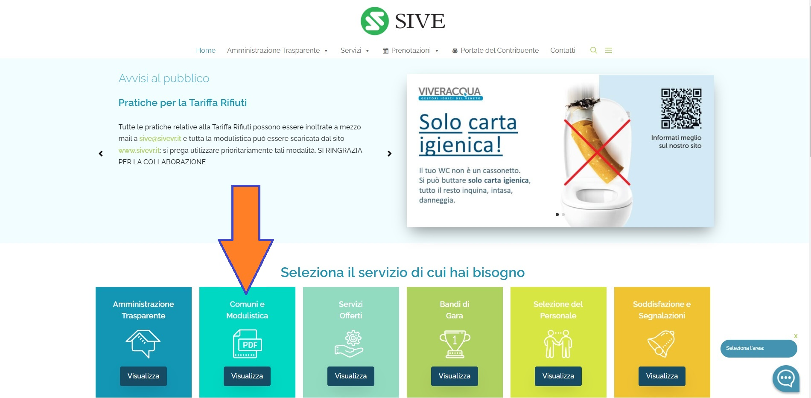

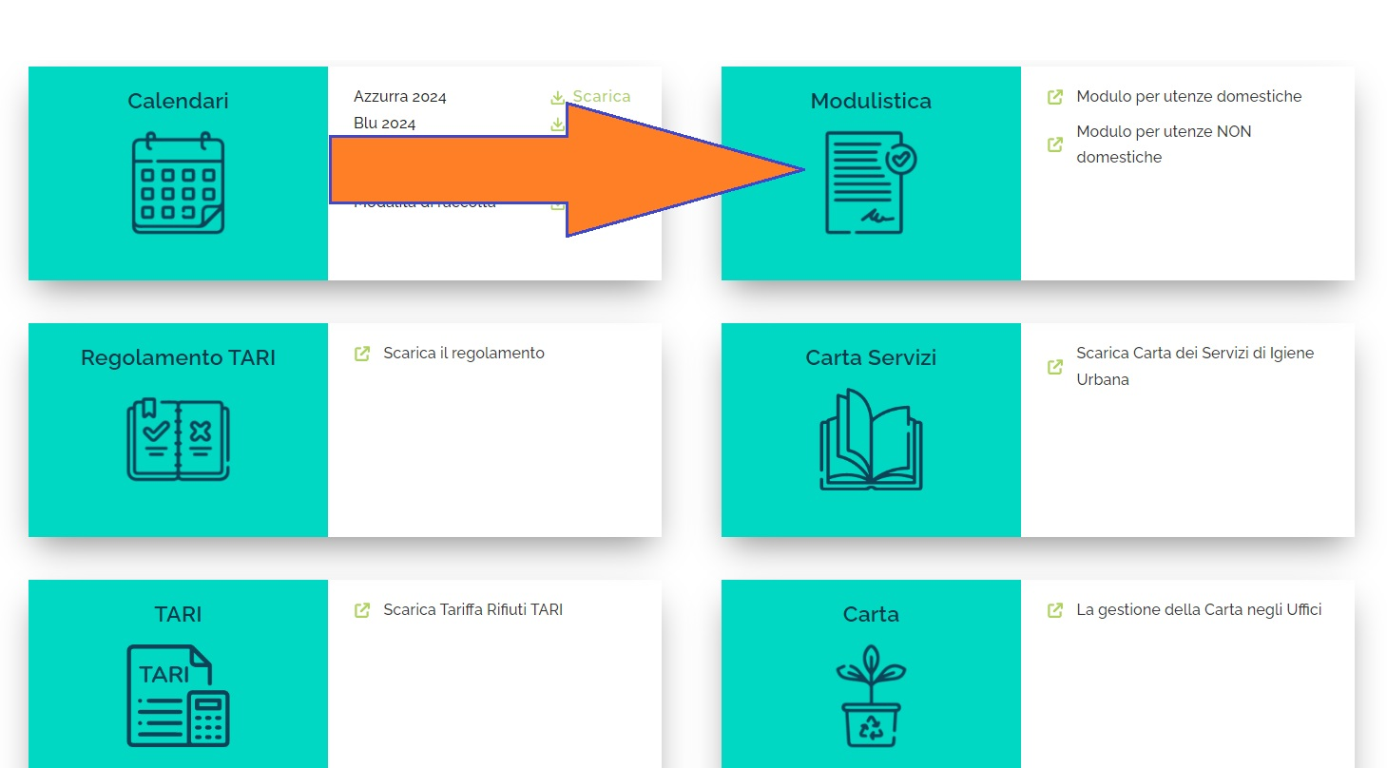
Poi seleziona il tuo Comune, e compila on-line il modulo di cui hai bisogno:

Seleziona la tipologia di modulo che vuoi utilizzare, ricordati di leggere le istruzioni sul banner verde “Prima di cominciare” per avere a disposizione tutti i documenti necessari:
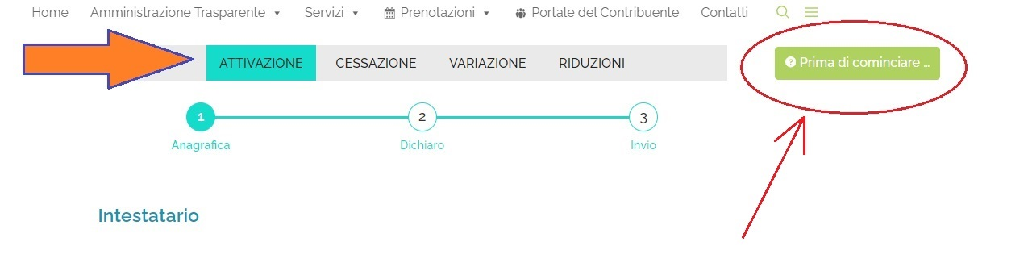

Per la richiesta di
Ritiro Ingombranti
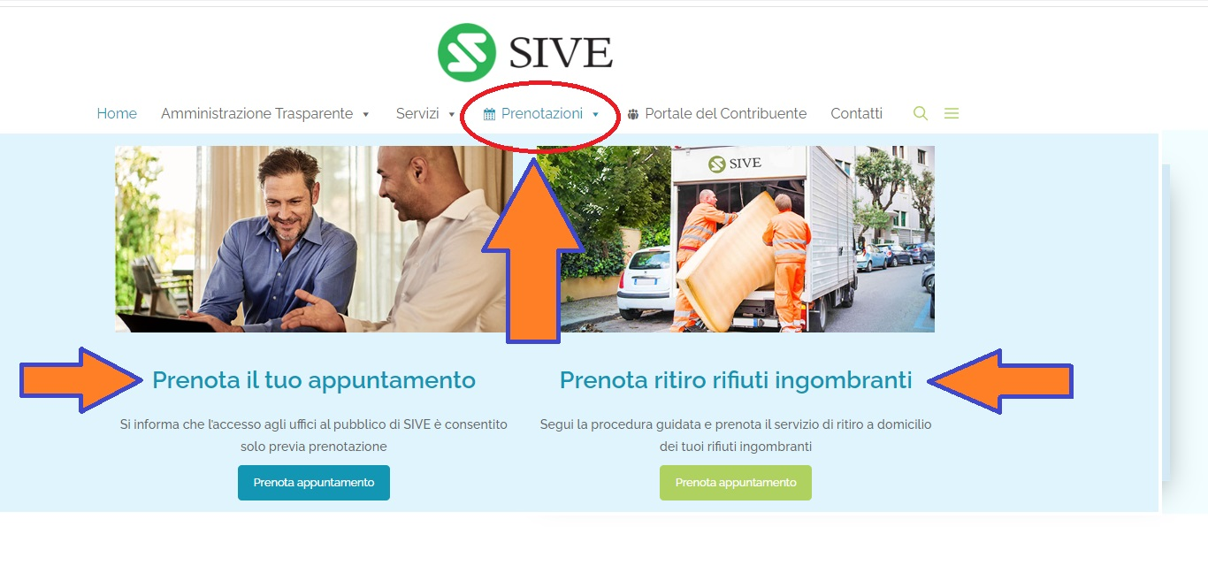
o di Appuntamento

